**四川省妇幼保健院****关于医用真空负压机组和无油空压机组品牌市场调研的公告**

一、项目名称：四川省妇幼保健院（四川省妇女儿童医院）天府院区二期工程建设项目医用真空负压机组和无油空压机组品牌市场调研。

二、本市场调研项目在四川妇幼保健网主页(http://www.fybj.net)上公开发布（提供免费下载），供符合条件的潜在供应商前来参加市场调研。

三、市场调研期限：2025年4月30日-2025年5月9日。

市场调研期间，请各潜在供应商到**四川省妇幼保健院天府院区（综合保障楼305基本建设项目办公室）**提交资料（工作日9：00-12：00，13：00-17：00）。

四、市场调研的需求（见附件）。

五、提供真实齐全的生产商资料文件一份（**保证所提供的各种材料和证明材料的真实性，承担相应的法律责任，并请按照下面的顺序装订**）：

1、封面（公司名称，公司地址，联系人，联系电话，加盖公章）；

2、营业执照（复印件或扫描件）；税务证明（复印件或扫描件）；

3、企业资格证书（复印件或扫描件）；质量体系认证（复印件或扫描件）

4、第二类医疗器械经营备案凭证

5、医用真空负压机组和无油空压机组的国家医疗器械注册证

6、如有其他证书：产品在技术、安全和自主创新方面获得的认证证书等复印或扫描件；

六、其他说明：

1、根据要求及自身实际用A4纸编制市场调研书，严格按上述装订顺序编制市场调研书。

2、如有，提供相关的产品技术资料。

**3、提供的所有资料须加盖鲜章。**

4、特别申明：现公示的需求及服务项目因市场了解的局限性，仅作为医院项目市场调研参考使用，无任何针对性，如有不全之处，敬请理解；并请参与单位详实介绍推荐产品，最终需求及服务项目以购买时为准。对未公示需求及服务项目的，请各竞选人自行提供。

5、如有，提供所报产品的样品。

6、对技术指标的咨询：028-60671107刘老师 李老师

七、市场调研书的递交：于2025年5月9日下午17：00时前，工作时间内一式一份送交**四川省妇幼保健院天府院区（综合保障楼305基本建设项目办公室）**。

市场调研期间确实无法到场，可先以邮件方式提交纸质**盖章**文件**扫描件**，后通过邮寄（**四川省成都市双流区岐黄二路1515号四川省妇幼保健院天府院区-综合保障楼**）的方式补交对应的纸质**盖章**文件。邮件请将标题统一为“天府院区二期工程建设项目医用真空负压机组和无油空压机组品牌市场调研书+公司名称”，同时将文件名与邮件标题一致，再发送至科室办公邮箱scfyjianshe@163.com。

地址：四川省成都市双流区岐黄二路1515号

联系人：刘老师 李老师

电  话：028-60671107

附件：医用真空负压机组和无油空压机组品牌市场调研技术要求

基本建设项目办公室

2025年4月30日

**附件：**

医用真空负压机组和无油空压机组品牌市场调研技术要求

一、适用工程概况

工程项目概况：四川省妇幼保健院（四川省妇女儿童医院）天府院区二期工程建设项目总规划净用地面积69598.22㎡，其中二期工程项目净用地面积约为16300㎡，二期批复总建筑面79975㎡，其中地上51968㎡，地下28007㎡，包括新建门诊住院综合楼、科教楼、地下人防急救医院、设备机房、车库等，配套建设道路、景观、室外管线等公用附属设施，配置洗衣房及制氧中心设备等。二期门诊住院综合楼位于一期门诊住院综合楼西北方向，并与其接壤，地上12层，地下2层。二期科教楼位于现一期行政后勤综合楼北侧，地上建设11层，地下3层。

二、潜在供应商资格要求

（1）参与投标的投标人必须具有独立法人资格；

（2）未处于财产被接管、冻结、破产状态；未处于四川省行政区域或其他行政区内有关行政处罚期间；未处于投标禁止期内；

（3）具有良好的商业信誉和健全的财务会计制度；

（4）在人员、设备、资金等方面具有相应的能力；

（5）本次采购不接受联合体投标；

三、技术需求

（1）根据设计图纸要求，医用真空负压机组需满足以下表格中的参数要求：

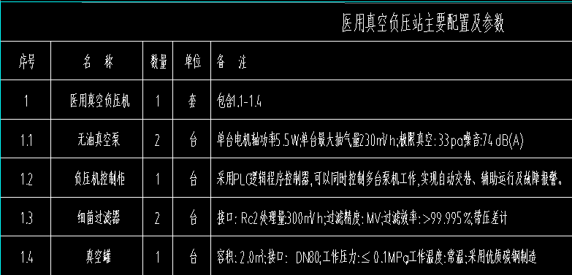

（2）根据设计图纸要求，无油空压机组需满足以下表格中的参数要求：

